1. sz. melléklet

a) Szirmabesenyő Településrendezési Terve – Szabályozási Terv – Módosítás 2009 (Teljes közigazgatási terület) [Rajzszám: SZT–01m]
b) Szirmabesenyő Településrendezési Terve – Szabályozási Terv – Módosítás 2009 (Részterület: Nagyrét, Köteles dűlők) [Rajzszám: SZT–02m]
c) Szirmabesenyő Településrendezési Terve – Szabályozási Terv – Módosítás 2010 (Részterület: Bibik alatt dűlő) [Rajzszám: SZT–M5]
d) Szirmabesenyő Településrendezési Terve – Szabályozási Terv – Módosítás 2013 (Részterület: Lapos dűlő) [Rajzszám: SZT–M6]

2. sz. melléklet

a) A belterületbe vonható és a belterületből kizárható területek felsorolása

Terület megnevezése:
A repülőtértől északkeletre kijelölt új lakóterület a Szabályozási Terven jelölt határokkal
Bányatavak és környezetük a Szabályozási Terven jelölt határokkal

b) A terv távlatán túli beépítésre szánt - belterületi kezelést igénylő – területek

Terület megnevezése:
Tartalék gazdasági területek a 26. sz. főúttól nyugatra a Szabályozási Terven jelölt határokkal

3. sz. melléklet

4. sz. melléklet

5. sz. melléklet

Természeti értékvédelem

    - Európai közösségi jelentőségű természetvédelmi területek – Natura 2000 területek
      - Kiemelt jelentőségű természet megőrzési területek:
Szirmabesenyő területén a Sajó-völgy elnevezésű HUAN20006 kódszámú kiemelt jelentőségű természet megőrzési területek által érintett ingatlanok helyrajzi számok szerint:
06/7, 06/8, 024/2, 024/3, 026/2, 058, 059/3, 059/4, 059/5, 062, 063/1, 063/2, 063/3, 066/3, 068, 076/2, 077/2, 078/2, 079/1, 079/2, 079/3, 080, 081/1, 081/2, 082, 0215/2

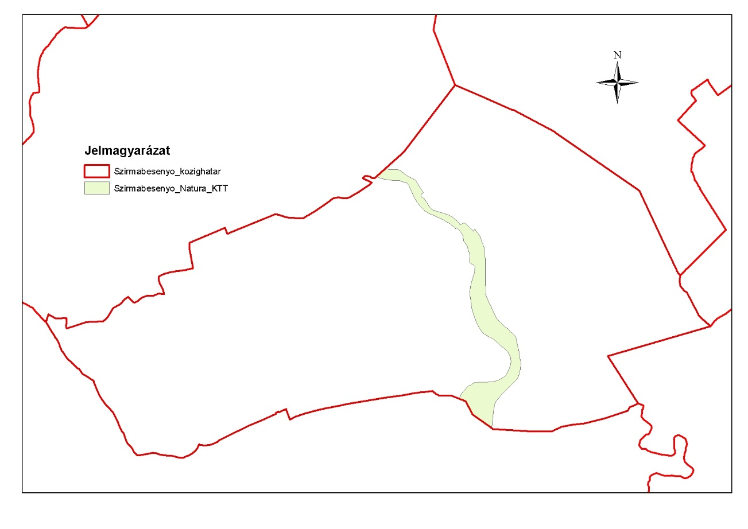

    - ESA – Természetileg érzékeny területek:
Szirmabesenyő a III. (tervezett) kategóriába került besorolásra.
c) Az országos ökológiai hálózat övezetei
Az ökológiai hálózathoz az országos jelentőségű természetes, ill. természetközeli területek és az azok közötti kapcsolatot teremtő ökológiai folyosók egységes, összefüggő rendszere tartozik, és amelynek részei a magterületek, az ökológiai folyosók és a puffer-területek.
A mellékelt ábrán látható Szirmabesenyő országos ökológiai hálózati érintettsége.

Jelmagyarázat:
Piros: magterület
Zöld: ökológiai folyosó

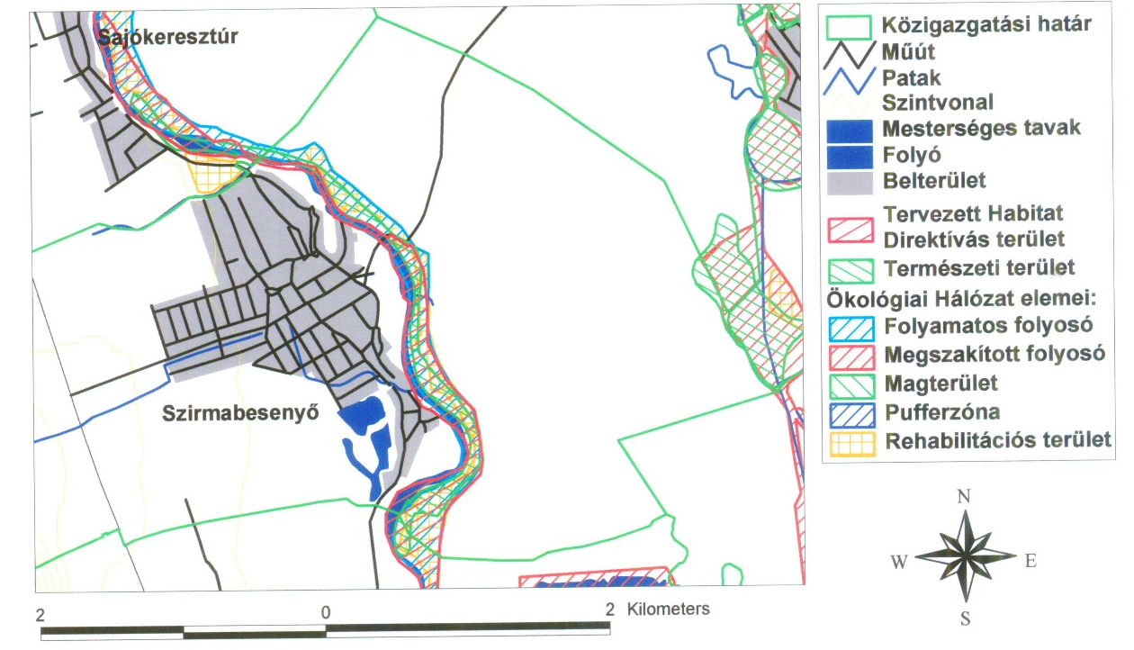
↓
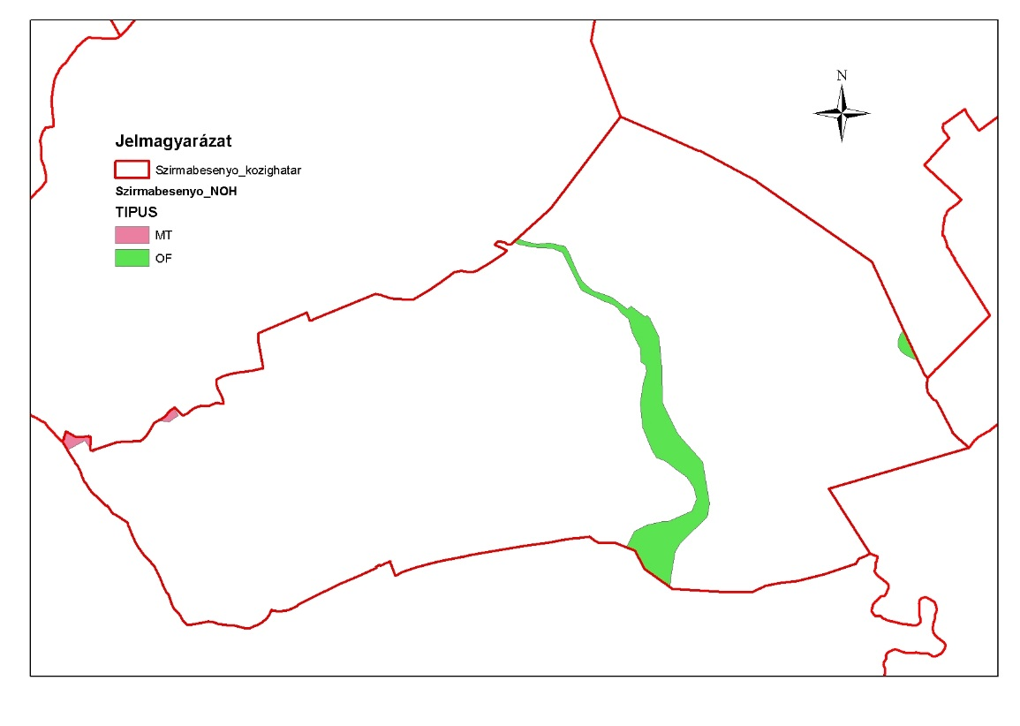
d) Helyi jelentőségű védett természeti területek
- Természetvédelmi területek
Az Aggteleki Nemzeti Park Igazgatóság illetékességi területéhez tartozó területeken:
04, 05, 06, 016, 017, 018 hrsz.

A Bükki Nemzeti Park Igazgatóság illetékességi területéhez tartozó területeken:

HRSZ | ALRÉSZ | MŰVELÉSI ÁG  KÓDJA | MEGJEGYZÉS
05 | 3 | 9 | töltés
06 | 7 | 8
06 | 8c | 21
06 | 8a | 21
06 | 8b | 9 | saját használat
06 | 9a | 21
06 | 9b | 21
06 | 9c | 21
06 | 9b | 9 | saját használatú út
06 | 10 | 21
06 | 11 | 21
07 |  | 9 | közút
09 |  | 9 | közút
010 |  | 9 | közút
011 |  | 9 | közút
014 | 2 | 9 | saját használatú út
014 | 3b | 21
014 | 4b | 21
019 |  | 9 | közút
020 |  | 9 | országos közút
021 |  | 9 | közút
022 | 9 | 9 | vízmosás
022 | 10 | 9 | szemétlerakó telep
022 | 11 | 9 | közút
024 | 2c | 21
024 | 2a | 21
024 | 2d | 8
024 | 2b | 9 | saját használatú út
024 | 3a | 9 | épület
024 | 3c | 9 | töltés
024 | 4 | 9 | telephely
024 | 6 | 9 | major
024 | 8c | 21
024 | 8b | 8
024 | 9 | 21
024 | 10 | 9 | árok
024 | 11 | 21
026 | 1 | 9 | közút
026 | 2 | 9 | közút
027 |  | 9 | közút
028 |  | 9 | közút
029 |  | 9 | országos közút
030 |  | 9 | országos közút
032 |  | 9 | közút
034 | 5b | 9 | árok
034 | 6b | 9 | árok
034 | 12b | 9 | árok
034 | 15 | 9 | út
035 |  | 9 | Közút
049 | 4b | 9 | Árok
049 | 8 | 9 | Saját használatú út
052 |  | 9 | Közút
054 |  | 9 | Közút
055 |  | 9 | Közút
057 |  | 9 | Közút
058 |  | 9 | Közút
059 | 3d | 21
059 | 3a | 21
059 | 3c | 21
059 | 3b | 9 | Saját használatú út
059 | 4 | 8
062 |  | 9 | Közút
063 | 3a | 21
063 | 3c | 21
063 | 3b | 9 | Saját használatú út
066 | 3 | 9 | Töltés
068 |  | 9 | Közút
071 | 1 | 9 | Közút
071 | 2 | 9 | Közút
072 |  | 9 | Közút
074 |  | 9 | Közút
075 |  | 9 | Közút
076 | 2 | 21
077 | 1 | 9 | Közút
077 | 2 | 9 | Közút
079 | 1d | 21
079 | 1a | 21
079 | 1c | 21
079 | 1b | 9 | út
079 | 2 | 21
079 | 3 | 21
080 |  | 9 | Közút
081 | 1 | 21
081 | 2 | 21
082 |  | 9 | Közút
083 | 5 | 21
083 | 6 | 21
083 | 7 | 21
083 | 8 | 21
083 | 9 | 21
083 | 10 | 21
083 | 11 | 9 | Tó
083 | 12b | 8
083 | 14 | 9
083 | 15 | 21 | Saját használatú út
083 | 16 | 21
083 | 17 | 21
083 | 18 | 21
083 | 19 | 21
084 |  | 9 | repülőtér
085 |  | 9 | Közút
086 | 1 | 9 | Országos közút
086 | 2 | 9 | anyagbánya
088 | 4 | 21
088 | 5 | 21
088 | 7 | 21
088 | 8 | 21
088 | 9 | 21
088 | 10 | 21
088 | 11 | 21
088 | 12 | 21
088 | 13 | 21
088 | 14 | 21
088 | 15 | 21
088 | 16 | 21
088 | 17 | 21
088 | 18 | 21
088 | 19 | 21
088 | 20 | 21
088 | 21 | 21
088 | 22 | 21
088 | 23 | 21
088 | 24 | 21
088 | 25 | 21
088 | 26 | 21
088 | 27 | 21
089 | 2b | 21
090 |  | 9 | Közút
091 |  | 9 | Közút
095 | 2c | 8
095 | 2a | 9 | saját használatú út
0100 |  | 9 | Árok
0101 |  | 9 | Közforgalmú vasút
0102 | 1a | 8
0102 | 1b | 9 | Saját használatú út
0102 | 2b | 21
0102 | 2a | 8
0102 | 2c | 8
0102 | 4c | 9 | Árok
0102 | 4b | 9 | Saját használatú út
0102 | 5a | 9 | Telephely
0105 |  | 9 | Országos közút
0106 |  | 9 | Saját használatú út
0112 |  | 9 | Országos közút
0113 |  | 9 | Országos közút
0115 | 1 | 9 | Telephely
0115 | 2 | 9 | Telephely
0116 |  | 9 | Közút
0117 | 10b | 9 | mocsár
0118 |  | 9 | Közút
0120 |  | 9 | Közút
0121 |  | 9 | Országos közút
0122 |  | 9 | Országos közút
0123 | 1 | 9 | Közút
0124 | 1 | 9 | víztároló
0124 | 3 | 9 | tanpálya
0124 | 6 | 9 | Állami terület II.
0124 | 7 | 9 | Út
0124 | 8 | 9 | Állami terület II.
0124 | 9 | 9 | Állami terület II.
0128 |  | 9 | Közút
0129 | 19 | 9 | Közút
0129 | 71 | 9 | Út
0129 | 76 | 9 | Vízmosás
0129 | 77 | 9 | Saját használatú út
0129 | 78 | 9 | Vízmérő állomás
0130 |  | 9 | Közút
0131 |  | 9 | Közút
0132 |  | 9 | Közút
0133 | 2 | 9 | Benzinkút és épület
0134 |  | 9 | Közút
0136 |  | 9 | Közút
0176 |  | 9 | Közút
0177 |  | 9 | Közút
0198 |  | 9 | Közút
0214 |  | 9 | Közút
0215 |  | 9 | Sajó folyó

Művelési ág kódja:
2 – gyep (legelő – 2 1, rét – 2 2)
6 – nádas
8 – erdő
9 – kivett

6. sz. melléklet

Országos építészeti értékvédelem

Műemléki  besorolás | Törzsszám | Cím | Hrsz. | Megnevezés
M III. | 1218 (hat. szám:22509/1958.) | Állomás u. 1.-3. | 206/5 | volt Szirmay-kastély

7. sz. melléklet

Helyi építészeti értékvédelem

a) Helyi védelemre javasolt épületek és objektumok:
– Római katolikus templom és templomkert egy feszülettel és Nepomuki Szent János szobrával – Kossuth utca 26. sz., 265. hrsz.
– Görög katolikus templom és templomkert egy feszülettel – Iskola utca 28. sz., 1415/3. hrsz.
– Református templom – Széchenyi utca 12. sz., 498. hrsz.
– Ady E. utca 41. sz. alatti feszület (322/2. hrsz.)
– Ady E. utca 62. szám alatti köztemető feszülete (307. hrsz.)
– Bessenyei utca 5. sz. alatti feszület (767. hrsz.)
– Bessenyei utca 23. sz. alatti feszület (750. hrsz.)
– Bessenyei utca 73. sz. alatti róm. kat. temető két feszülete (703. hrsz.)
– Kossuth utca 9. sz. alatti feszület (418. hrsz.)
– Miskolci utca 19. sz. előtti feszület (1417. hrsz.)
– Kelecsényi út – Miskolci utca kereszteződésében álló feszület és facsoport (0117/1. hrsz.)
– Sajó utca 51. sz. előtti harangláb (654/1. hrsz-on)
– Lakóházak: (helyrajzi számmal jelölve)
37. 112. 272. 420. 533. 647 766.
47. 149. 273. 436. 535. 676.
69. 160. 274. 583. 693.
75. 284.
77. 294.
81/2.
82.
91.

b) Településképi jelentőségű épületek (helyrajzi számmal jelölve)
26. 107. 230. 316. 419. 501. 625. 710.
35. 124. 238. 318/1. 424. 502. 629. 738.
40. 126. 268. 330. 492. 503. 630. 741.
60. 191. 292. 333. 493. 514. 642. 746.
63/1. 192. 343/2. 496. 518. 646. 754.
65. 193. 359. 497. 544/1. 652. 759.
66. 194/2. 546. 657. 767.
84. 197. 549/2. 659.
89. 198. 556. 661.
581/2. 662.
595. 663.
599.

c) Településképi jelentőségű területek
1. terület
– Petőfi utca – Alkotmány utca – Rákóczi utca, Bessenyei utca – Sajó utca hagyományos lakókörnyezeti kultúrájú területei, telkei

2. terület
– Királyhegyi és Óvári pincesor hagyományos, védendő karakterű részei
8. sz. melléklet

A régészeti örökség védelme

Nyilvántartott régészeti lelőhelyek felsorolása

Ssz. | Azonosító | Lelőhelynév | Lelőhely jellege | Lelőhely kora
1. | 16811 | Kenderföldek | település | Árpád-kor és középkor
2. | 16808 | Sajópart | település | Árpád-kor és középkor
3. | 16812 | Sajópart II. | település | Árpád-kor és középkor
4. | 17025 | Sajópart III. | település | Árpád-kor és középkor
5. | 16810 | Berek-dűlő | település | Őskor (bronzkor)
6. | 16813 | Margit-dűlő | erődítés | Őskor-középkor
7. | 17024 | Óvár | erődítés | Őskor-középkor
8. | 36100 | Homokbánya | cseréptöredékek | Őskor (rézkor)
9. | 16809 | Akác utca 27. sz. | temető | Népvándorlás-kori (szkíta)
10. | 17013 | Gárdonyi u. 4. | cseréptöredék | Őskor-középkor
11. | 52684 | Hegy alatti földek
12. | 16753 | Repülőtér I.
13. | 16755 | Rózsás-hegy, Bibik
14. | 15865 | (Miskolc-Arnót-Szb.)
15. | 75145 | Bükkalja Tsz. II.
16. | 75147 | Bükkalja Tsz. I.

9. sz. melléklet

A hálózati infrastruktúra területei

a) Közlekedési területek hierarchiája és szabályozása

Közúti közlekedési területek
1. országos főút (I. és II. rendű) | Burkolat szélessége  (m) | Minimális  telekhatárok közötti távolság  (m) | Szabályozási  szélesség (m)
1. országos főút (I. és II. rendű) | Burkolat szélessége  (m) | Minimális  telekhatárok közötti távolság  (m) | Bel-terület | Kül-terület
26 sz. főút külterületi szakasza - szervízúttal | 12+2x6 | 92 |  | 100
26 sz. főút külterületi szakasza | 12 | 30 |  | 100
Miskolc északi elkerülő út (M30-26. sz. főút összekötés) | Szabályozási terv szerint
2. országos mellékút, települési főút (forgalmi út) | Burkolat szélessége  (m) | Minimális  telekhatárok közötti távolság  (m) | Szabályozási  szélesség (m)
2. országos mellékút, települési főút (forgalmi út) | Burkolat szélessége  (m) | Minimális  telekhatárok közötti távolság  (m) | Bel-terület | Kül-terület
2619. sz. összekötő út | 6 | 16 | 20 | 40

3. helyi gyűjtőút | Burkolat szélessége  (m) | Minimális  telekhatárok közötti távolság  (m) | Szabályozási  szélesség (m)
3. helyi gyűjtőút | Burkolat szélessége  (m) | Minimális  telekhatárok közötti távolság  (m) | Bel-terület | Kül-terület
 | 6 | 16 | 16

4. kiszolgálóút | Burkolat szélessége  (m) | Minimális  telekhatárok közötti távolság  (m) | Szabályozási  szélesség (m)
4. kiszolgálóút | Burkolat szélessége  (m) | Minimális  telekhatárok közötti távolság  (m) | Bel-terület | Kül-terület
 | Szabályozási terv szerint

5. egyéb utak | Burkolat szélessége  (m) | Minimális  telekhatárok közötti távolság  (m) | Szabályozási  szélesség (m)
5. egyéb utak | Burkolat szélessége  (m) | Minimális  telekhatárok közötti távolság  (m) | Bel-terület | Kül-terület
 | Szabályozási terv szerint

Közúti hidak: 2619. sz. úton Sajó híd

Kötött pályás közlekedési területek

Kök/1-2 – egy- és kétvágányú vasútvonal és vasútállomás
- 92. sz fővonal Miskolc-Bánréve-Ózd és vasútállomás

Vasút - közút kereszteződés: 1 szintbeli – félsorompóval és fényjelző készülékkel biztosított

FOGALOM-MEGHATÁROZÁSOK A KÖZLEKEDÉSI TERÜLETEKHEZ

KÜLTERÜLETEN

Az út szabályozási területe: A közút számára lejegyzett közterület. Az út szabályozási területén belül csak az út, és az út vízelvezetésének műtárgyai helyezhetők el.

Az út építési területe: Az út építési területén belül csak a közlekedést kiszolgáló
- közlekedési építmények
- kereskedelmi, szolgáltató, vendéglátó, szálláshely szolgáltató épület,
- igazgatási épület,
- a gazdasági tevékenységi célú épületen belül a tulajdonos, a használó és a személyzet számára szolgáló lakás
helyezhető el.

Az út védőtávolsága: Az út védőtávolságán belül funkció korlátozása nélkül bármilyen épület és építmény elhelyezhető, de csak a közút kezelőjének hozzájárulása és feltételeinek, előírásainak betartása mellett.

BELTERÜLETEN

Szabályozási szélesség:
A közterületeket és nem közterületeket elválasztó határvonal.

b) Területigényes közműlétesítmények és közmű védőtávolságok

Közműlétesítmény megnevezése | Helye  (hrsz.) | Védőtávolsága (min.)  (m)

Vízellátás
Vízmű területek
Szennyvízelvezetés
Szennyvízátemelő
Gázellátás
Gázfogadó-átadó állomás |  | 5
Hírközlés
Adótorony |  | 50

1. sz. függelék

Tájidegen (invazív) fajok jegyzéke

A következő fajok telepítése tájvédelmi szempontból nem javasolt:
- alkörmös - Phytolacca americana
- amerikai kőris - Fraxinus pennsylvanica
- ártéri japánkeserűfű - Reynoutria japonica
- átoktüske - Cenchrus incertus
- bálványfa - Ailanthus altissima
- betyárkóró - Erigeron canadensis
- bíbor nenyúljhozzám - Impatiens grandulifera
- borzas kúpvirág - Rudbeckia hirta
- csicsóka - Helianthus tuberosus
- egynyári seprence - Stenactis annua
- fehér akác - Robinia pseudoacacia
- gyalogakác - Amorpha fruticosa
- japán komló - Humulus scandens
- kanadai aranyvessző - Solidago canadensis
- kaukázusi medvetalp - Heracleum mantegazzianum
- keresztlapu - Erechtites hieraciifolia
- kései meggy - Padus serotina
- keskenylevelű ezüstfa - Eleagnus angustifolia
- kisvirágú nenyúljhozzám - Impatiens parviflora
- magas aranyvessző - Solidago gigantea
- magas kúpvirág - Rudbeckia laciniata
- nyugati ostorfa - Celtis occidentalis
- óriás japánkeserűfű - Reynoutria sachalinensis
- őszirózsák – Aster spp.
- parlagfű - Ambrosia elatior
- parti szőlő - Vitis vulpina
- selyemkóró - Asclepias syriaca
- sokvirágú napraforgó - Helianthus decapetalus
- süntök - Echinocystis lobata
- sziklai szőlő - Vitis rupestris
- vadszőlő fajok (legfeljebb takarónövényként egyedi elbírálás alapján)- Parthenocissus spp.
- zöld juhar -Acer negundo

2. sz. függelék

Nagyvízi meder övezet által érintett területek

A nagyvízi meder által érintett területek a kék sraffozott területek

A jegyzőkönyvi kivonat hiteles.

Hitelesítette : Batári Benjamin főmunkatárs
Szirmabesenyő, 2013. szeptember 6.

Módosította a 10/2013.(IX.6.) önkormányzati rendelet.
Hatályon kívül helyezte a 10/2013.(IX.6.) önkormányzati rendelet.
Hatályon kívül helyezte a 10/2013.(IX.6.) önkormányzati rendelet.
Módosította a 10/2013.(IX.6.) önkormányzati rendelet.
Módosította a 10/2013.(IX.6.) önkormányzati rendelet.
Módosította a 10/2013.(IX.6.) önkormányzati rendelet.
Módosította a 10/2013.(IX.6.) önkormányzati rendelet
Módosította a 10/2013.(IX.6.) önkormányzati rendelet.
Hatályon kívül helyezte a 10/2013.(IX.6.) önkormányzati rendelet.
Hatályba helyezte a 10/2013.(IX.6.) önkormányzati rendelet.
Hatályba helyezte a 10/2013.(IX.6.) önkormányzati rendelet.

